Министерство науки и высшего образования Российской Федерации

Федеральное государственное автономное образовательное учреждение высшего образования

«Национальный исследовательский университет ИТМО»

Лабораторная работа №1

По дисциплине

«Низкоуровневое программирование»

Вариант №3

Группа: Р33302

Выполнил: Бахтеев Богдан

Преподаватель: Кореньков Юрий Дмитриевич

Санкт-Петербург

декабрь 2023

Цель

Создать модуль, реализующий хранение в одном файле данных (выборку, размещение и гранулярное

обновление) информации общим объёмом от 10GB соответствующего варианту вида.

Порядок выполнения

1 Спроектировать структуры данных для представления информации в оперативной памяти

a. Для порции данных, состоящий из элементов определённого рода (см форму данных), поддержать тривиальные значения по меньшей мере следующих типов: четырёхбайтовые целые числа и числа с плавающей точкой, текстовые строки произвольной длины, булевские значения

b. Для информации о запросе

2 Спроектировать представление данных с учетом схемы для файла данных и реализовать базовые операции для работы с ним:

a. Операции над схемой данных (создание и удаление элементов схемы)

b. Базовые операции над элементами данных в соответствии с текущим состоянием схемы (над узлами или записями заданного вида)

i. Вставка элемента данных

ii. Перечисление элементов данных

iii. Обновление элемента данных

iv. Удаление элемента данных

3 Используя в сигнатурах только структуры данных из п.1, реализовать публичный интерфейс со следующими операциями над файлом данных:

a. Добавление, удаление и получение информации о элементах схемы данных, размещаемых в файле данных, на уровне, соответствующем виду узлов или записей

b. Добавление нового элемента данных определённого вида

c. Выборка набора элементов данных с учётом заданных условий и отношений со смежными элементами данных (по свойствам/полями/атрибутам и логическим связям соответственно)

d. Обновление элементов данных, соответствующих заданным условиям

e. Удаление элементов данных, соответствующих заданным условиям

4 Реализовать тестовую программу для демонстрации работоспособности решения

a. Параметры для всех операций задаются посредством формирования соответствующих структур данных

b. Показать, что при выполнении операций, результат выполнения которых не отражает отношения между элементами данных, потребление оперативной памяти стремится к O(1) независимо от общего объёма фактического затрагиваемых данных

c. Показать, что операция вставки выполняется за O(1) независимо от размера данных, представленных в файле

d. Показать, что операция выборки без учёта отношений (но с опциональными условиями) выполняется за O(n), где n – количество представленных элементов данных выбираемого вида

e. Показать, что операции обновления и удаления элемента данных выполняются не более чем за O(n*m) > t → O(n+m), где n – количество представленных элементов данных обрабатываемого вида, m – количество фактически затронутых элементов данных

f. Показать, что размер файла данных всегда пропорционален размещённых элементов данных

g. Показать работоспособность решения под управлением ОС семейств Windows и *NIX

5 Результаты тестирования по п.4 представить в составе отчёта, при этом:

a. В части 3 привести описание структур данных, разработанных в соответствии с п.1

b. В части 4 описать решение, реализованное в соответствии с пп.2-3

c. В часть 5 включить графики на основе тестов, демонстрирующие амортизированные показатели ресурсоёмкости по п. 4

Примеры работы программы

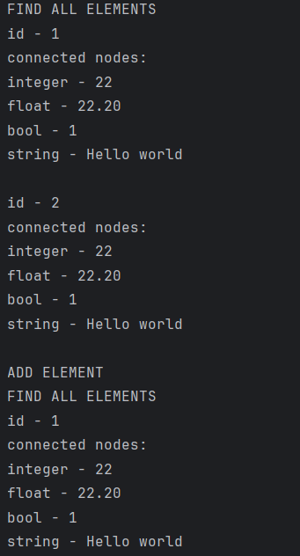

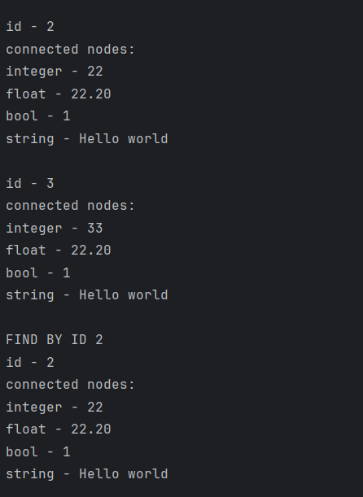

Аспекты реализации

В файле хранится структура с мета информацией

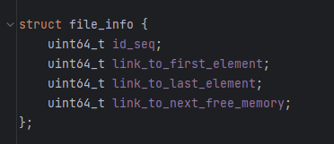

1. Последовательность id
2. Отступ в файле до 1 элемента
3. Отступ до последнего
4. Следующее место для записи

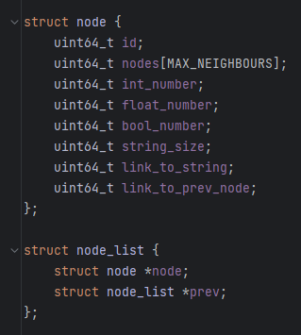

Структура, хранящая сам элемент. Из особенного в ней строка. А именно, то, что из-за разно размерности строк мы не можем хранить её напрямую в node. Вместо этого мы хранит отступ до неё с начала файла. И при необходимости будем считывать.

Так же некоторые crud функции могут возвращать не один элемент, поэтому реализована структура node_list – односвязный список.

Сама же node хранит ссылку на предыдущую, для удобной итерации.

Так же для борьбы с фрагментацией в файле при удалении мы переставляем последний элемент на место удаленного.

Операции:

* Добавление – мы записываем новую node в конец файла. И кладем в неё ссылку на предыдущую.
* Поиск по id – в мета информации хранится ссылка на последнюю node, мы берем её и с помощью ссылок в самих nodes итерируемая по всем элементам, и находим нужный.
* Удаление по id – ищем нужную node в файле, если есть, то берем последнюю node и вставляем её вместо удаляемой, предварительно поменяв ссылки в последней на те, что были в удаленной.
* Соединение двух node’s по id – ищем эти две node’s в файле, читаем их. Связываем и записываем обратно.
* Обновление поля по id – ищем node по id, и заменяем значение нужного нам поля на новое, записываем node обратно.
* Поиск по значению поля – бежим по всему файлу и ищем node’s с нужным нам значением поля, кладем их в node_list, ибо их может быть и не одна штука.

Результаты

Семантика операций:

* Добавление O (1)
* Поиск по id O (n)
* Удаление по id O (n * m), где n весь файл, а m – фактически затронутые
* Обновление поля по id O (n)
* Поиск по значению поля O (n)

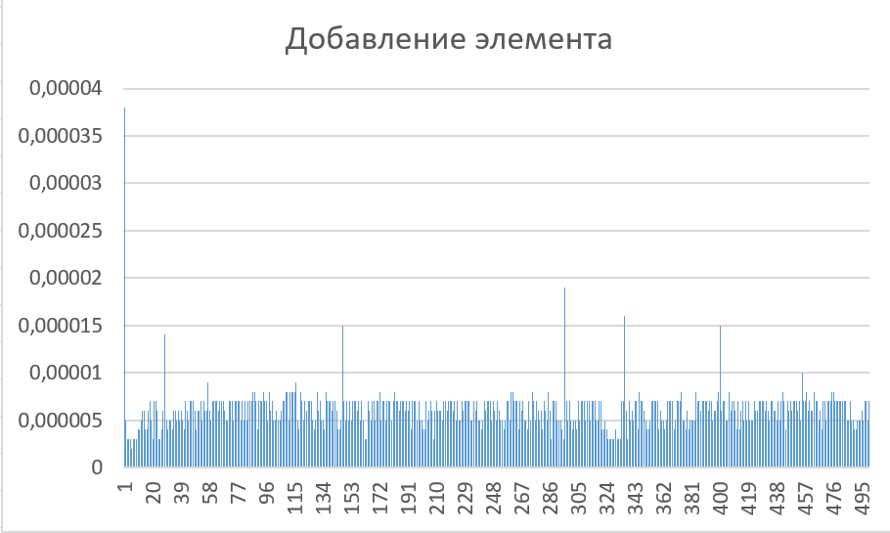

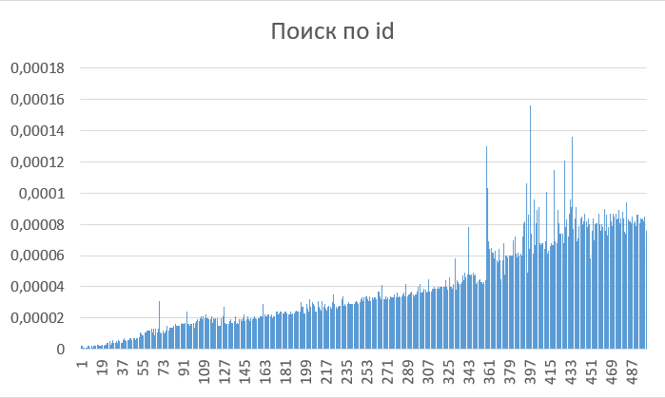

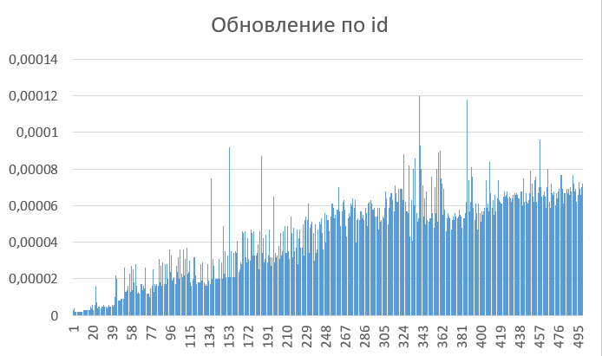

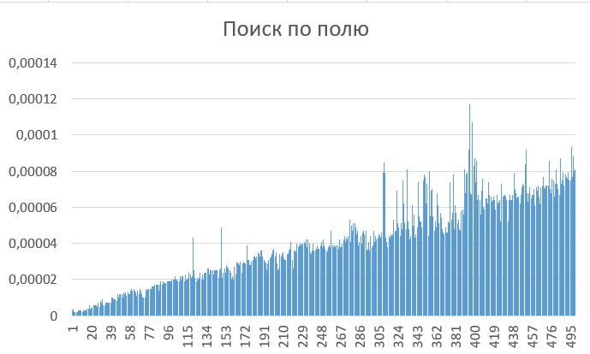

Без учета зависимых

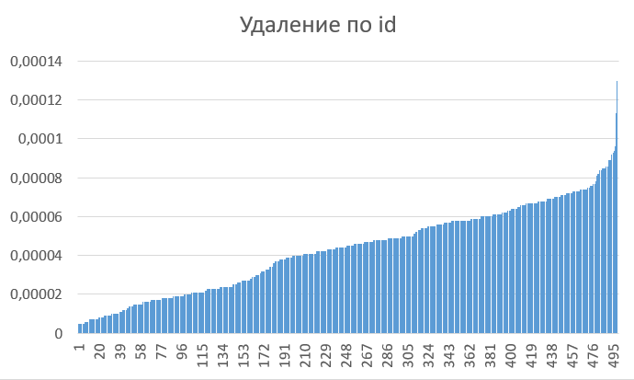

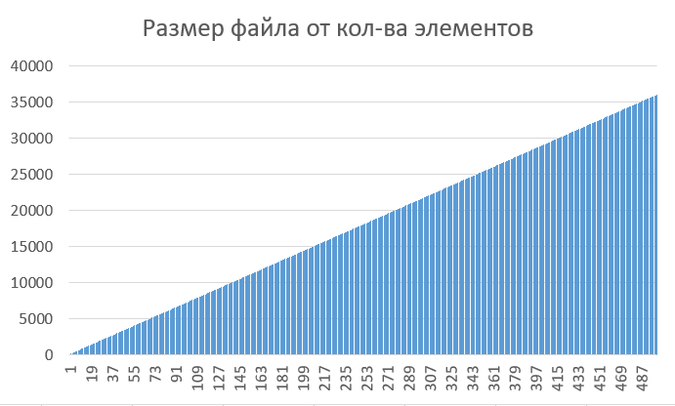

Замера размера файла происходила с помощью утилиты gnome-system-monitor

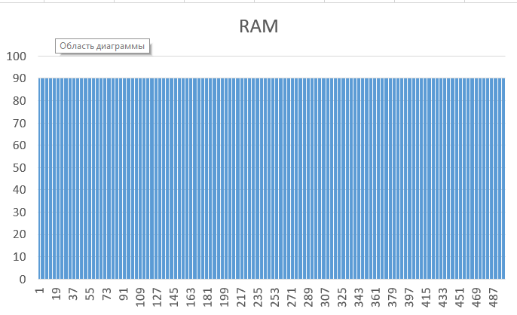

Вывод:

В результате работы был создан модуль, реализующий хранения доступ и модификацию данных внутри файла.